武夷学院校级公选课网上申报操作指南

1.登录武夷学院教务管理系统
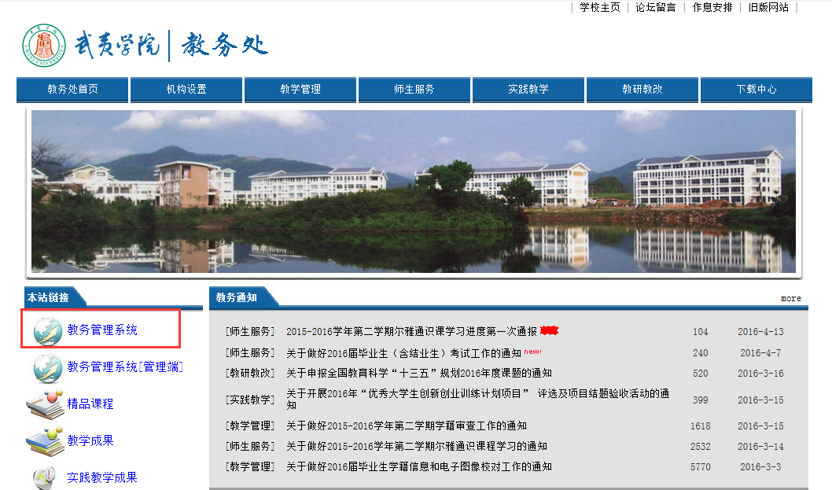
图1

- 进入用户登录界面，输入用户名、密码（初次使用，密码与用户名同，即都为工号）。

图2

3. 登入教师界面后，点击“教学服务”。

单击“教学服务”

图3

4、素质开课申请
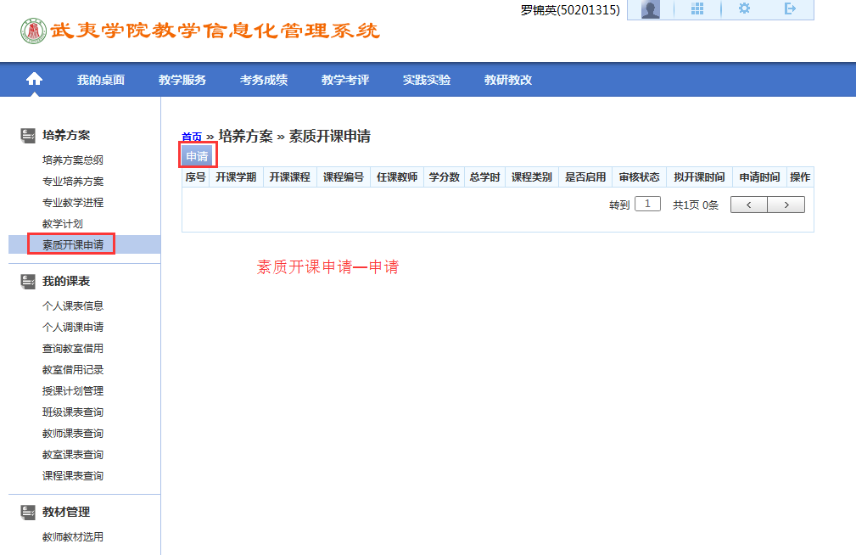

图4

5.填写开课内容
（1）已开设过的课程填写示例
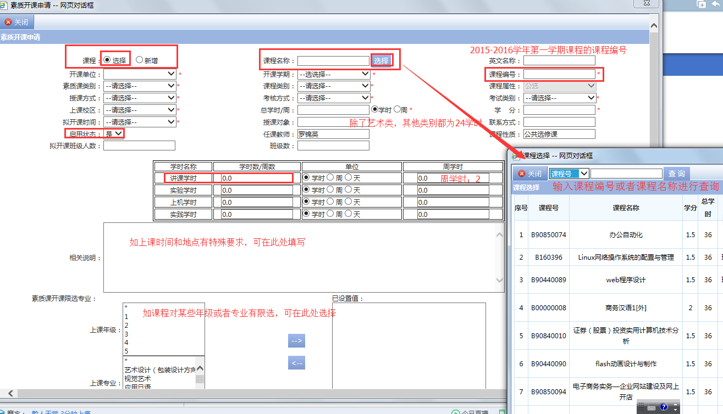
图5

（2）新增课程填写示例

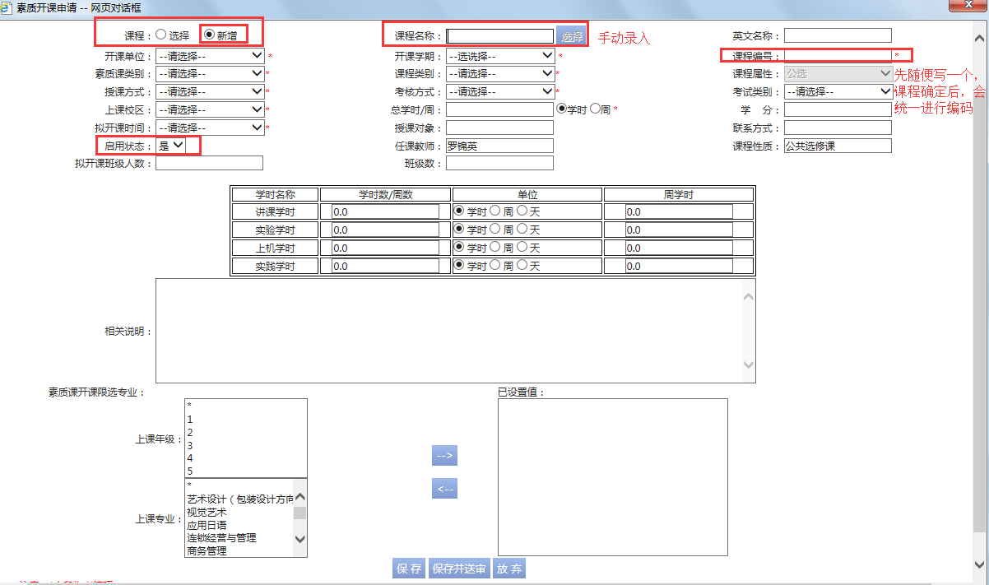
图6
其他项填写与已开设过课程同。
（3）开课内容填写好后，点击上图的“保存”，等确定无误后再送审。

6、申报结果查询
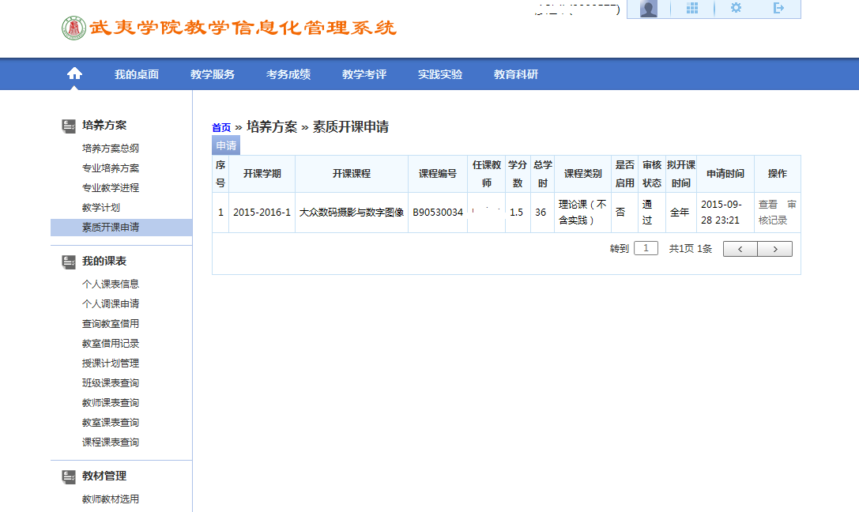
（5）“审核状态”：审核通过即表示此门课程网络提交成功。

图6

图7

